|  |
| --- |
| José Ignacio Gómez García, Óscar Gómez Borzdynski  3-11-2016 |

|  |
| --- |
|  |
| MEMORIA PRÁCTICA 4 |
|  |

**PREPRÁCTICA**

**EJERCICIO 1**

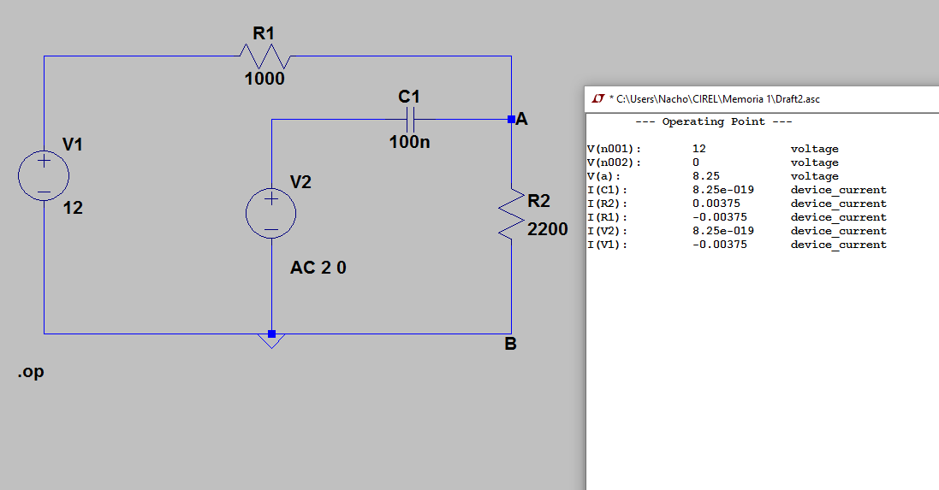Se puede apreciar que el voltaje en VA es de 8.25V. Según nuestros cálculos:

**EJERCICIO 2**

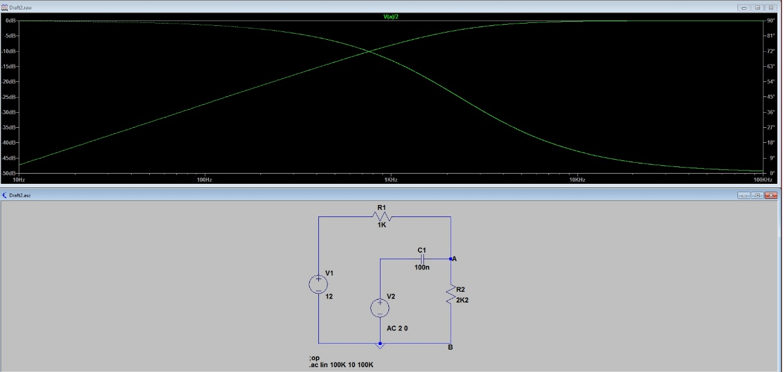

Mirando la gráfica obtenida podemos intuir que nos encontramos ante un filtro pasa alta, debido a que la ganancia cuando y desciende de manera constante cuando

Analizamos el circuito de manera teórica, para ello vemos el circuito como un cuadrupolo donde y

De esta manera decidimos que:

Para distintos valores de f:

Tras realizar los cálculos de manera teórica los comprobamos con los datos obtenidos en LTSpice, siendo estos muy similares a los nuestros.

Para hallar la frecuencia de corte buscamos la frecuencia donde la ganancia es -3dB:

Para ello igualamos el módulo a , tras realizar los cálculos obtenemos que la frecuencia de corte de nuestro circuito es 2320.32Hz

**MONTAJE**

Para llevar a cabo el montaje del circuito, empleamos un generador de corriente continua fijado a 12V, una señal de tensión sinusoidal de 2V de amplitud y frecuencias variables.

**EJERCICIO 1**

Para este apartado medimos la diferencia de tensión entre los puntos A y B del circuito, a la que denotaremos como Vab, fijando una frecuencia de 1kHz, obteniendo un valor máximo de 9,21V y un valor mínimo de 7,57V, y un valor promedio de 8,37V.

**EJERCICIO 2**

A continuación realizaremos diferentes medidas variando la frecuencia, obteniendo la siguiente tabla:

|  |  |  |  |  |  |  |
| --- | --- | --- | --- | --- | --- | --- |
| **Circuito 1K, 2K2** | | | | | |  |
| **Frecuencia (Hz)** | **|Vab| (V)** | **|V2| (V)** | **|Av|** | **dB** | **∂t (s)** | **Grados (º)** |
| 50 | 0,072 | 4 | 0,018 | -34,8945499 | 0,005 | 90 |
| 150 | 0,268 | 4 | 0,067 | -23,47850395 | 0,0016 | 86,4 |
| 250 | 0,44 | 4 | 0,11 | -19,1721463 | 0,00096 | 86,4 |
| 350 | 0,6 | 4 | 0,15 | -16,47817482 | 0,00062 | 78,12 |
| 500 | 0,84 | 4 | 0,21 | -13,55561411 | 0,0004 | 72 |
| 1500 | 2,02 | 4 | 0,505 | -5,934172438 | 0,000104 | 56,16 |
| 2500 | 2,76 | 4 | 0,69 | -3,223018185 | 0,000048 | 43,2 |
| 3500 | 3,04 | 4 | 0,76 | -2,383728154 | 0,000024 | 30,24 |
| 5000 | 3,36 | 4 | 0,84 | -1,514414279 | 0,00001 | 18 |
| 15000 | 3,6 | 4 | 0,9 | -0,915149811 | 0,000002 | 10,8 |
| 25000 | 3,6 | 3,9 | 0,923076923 | -0,695242125 | 0,0000014 | 12,6 |
| 35000 | 3,68 | 3,9 | 0,943589744 | -0,504335767 | 0,000001 | 12,6 |
| 50000 | 3,7 | 3,84 | 0,963541667 | -0,322590006 | 0,00000001 | 0,18 |

A la hora de analizar los resultados descubrimos que no terminaban de asemejarse con los valores obtenidos en las simulaciones, pero analizando el comportamiento del circuito llegamos a las siguientes conclusiones:

* El valor de Vab aumenta desde los 0,072V hasta aproximarse a los 4V, que se corresponde con el voltaje pico-pico de la señal sinusoidal.
* El valor de V2 siempre ronda los 4V
* La ganancia (en dB) tiende a 0 (filtro pasa-alta)
* Los valores del desfase medido en ángulos también tiende a 0

Todas estas conclusiones pueden apreciarse mejor en las siguientes gráficas:

A continuación repetimos las medidas usando resistencias de 10K y 22K obteniendo los resultados siguientes:

|  |  |  |  |  |  |  |
| --- | --- | --- | --- | --- | --- | --- |
| **Circuito 10K y 22K** | | | | | | |
| **Frecuencia (Hz)** | **|Vab| (V)** | **|V2| (V)** | **|Av|** | **dB** | **∂t (s)** | **Grados (º)** |
| 50 | 0,88 | 4 | 0,22 | -13,15154638 | 0,0042 | 75,6 |
| 150 | 2,16 | 4 | 0,54 | -5,352124804 | 0,0012 | 64,8 |
| 250 | 2,92 | 4 | 0,73 | -2,733542798 | 0,0005 | 45 |
| 350 | 3,3 | 4 | 0,825 | -1,670921029 | 0,00031 | 39,06 |
| 500 | 3,56 | 4,08 | 0,87254902 | -1,184203302 | 0,00011 | 19,8 |
| 1500 | 3,8 | 4 | 0,95 | -0,445527894 | 0,000022 | 11,88 |
| 2500 | 3,84 | 4 | 0,96 | -0,354575339 | 0,000007 | 6,3 |
| 3500 | 3,84 | 4 | 0,96 | -0,354575339 | 0 | 0 |
| 5000 | 3,84 | 4 | 0,96 | -0,354575339 | 0 | 0 |
| 15000 | 3,84 | 4 | 0,96 | -0,354575339 | 0 | 0 |
| 25000 | 3,84 | 4 | 0,96 | -0,354575339 | 0 | 0 |
| 35000 | 3,84 | 4 | 0,96 | -0,354575339 | 0 | 0 |
| 50000 | 3,84 | 4 | 0,96 | -0,354575339 | 0 | 0 |

Con las siguientes gráficas:

La principal diferencia que se aprecia entre ambos circuitos radica en las gráficas que representan el cociente entre Vab y V2 (la ganancia), ya que para el circuito de resistencias menores, se aprecia una transición más suave hasta llegar a la ganancia de 1V, mientras que con las resistencias mayores esta transición es más repentina. Esto nos hace pensar que el segundo circuito actúa como un filtro con mayor eficacia que el primero.

En definitiva, comparando los resultados obtenidos empíricamente con los valores teóricos y simulados esperados, pese a que no son idénticos, ambos mantienen un comportamiento similar, por lo que asumimos las diferencias en las medidas como problemas derivados del uso de material “no ideal” e, incluso, como problemas derivados de unas medidas inexactas (por ejemplo, tuvimos que ir ajustando los puntos de comparación entre ondas para el desfase manualmente).

Por último vamos a analizar la frecuencia de corte:

* Para el primer circuito obtenemos una frecuencia de corte teórica de 2320 Hz. Analizando la tabla y las gráficas, observamos que el valor de la frecuencia de corte (es decir, cuando la ganancia vale ) se encuentra un poco por debajo de los 2500Hz, por lo que asumimos la medida como correcta.
* Para el segundo circuito obtenemos una frecuencia de corte teórica de 232Hz. Analizando la tabla y las gráficas, encontramos dicho valor un poco por debajo de los 250Hz, por lo que volvemos a asumir la medida como correcta.

**CONCLUSIONES FINALES**

En el primer ejercicio llegamos a la conclusión de que los valores máximo y mínimo de Vab se corresponden con 9,21V y 7,57V, respectivamente. El valor promedio medido con el osciloscopio es de 8,37V.

En el segundo ejercicio obtenemos una serie de datos reflejados en las tablas y las gráficas que se corresponden con los obtenidos en simulaciones y mediante cálculos teóricos, por lo que asumimos que las medidas han sido correctas, aunque con cierto margen de error. Como ya hemos explicado anteriormente, pese a que a partir de ciertas frecuencias los valores distaban levemente de lo esperado, el comportamiento del circuito seguía siendo correcto.

Por otro lado, también llegamos a la conclusión de que al sustituir las resistencias de 1K y 2,2K por las de 10K y 22K, lo que conseguíamos era un filtro más eficaz, ya que la curva de transición hasta llegar a los 0dB se acentúa hasta ser casi inapreciable en el segundo caso.